淄博市淄川区西河镇人民政府
2022年政府信息公开工作年度报告

本年度报告根据《中华人民共和国政府信息公开条例》和《国务院办公厅政府信息与政务公开办公室关于印发<中华人民共和国政府信息公开工作年度报告格式>的通知》（国办公开办函〔2021〕30号）相关要求编制。本报告全文包括总体情况、主动公开政府信息情况、收到和处理政府信息公开申请情况、因政府信息公开工作被申请行政复议和提起行政诉讼情况、存在的主要问题及改进情况、其他需要报告的事项组成共六大方面。本年度报告中所列数据的统计期限自2022年1月1日起至2022年12月31日止。如对报告内容有疑问，请与淄川区西河镇人民政府联系（地址：山东省淄博市淄川区西河镇广仁村532号；邮编：255161；电话：0533-5518001；邮箱：xihezhengfu@zb.shandong.cn）。
一、总体情况
淄川区西河镇人民政府深入贯彻落实《中华人民共和国政府信息公开条例》，按照国家、省、市、区部署和要求，扎实推进政务公开各项工作，转变政府职能，实现管理创新，建设人民满意的服务型机关。
1、主动公开情况。2022年，主动公开政府信息39条。公开类别：机构职能2条，政府文件3条，政府工作报告1条，人事信息2条，年度重点工作任务分解、执行及落实情况2条，经济和社会发展统计信息1条，财政信息4条，建议提案办理1条，重点领域信息公开事项18条，政府信息公开指南1条，政府信息公开年报1条，政府信息主动公开基本目录1条，基层政务公开标准化目录2条。

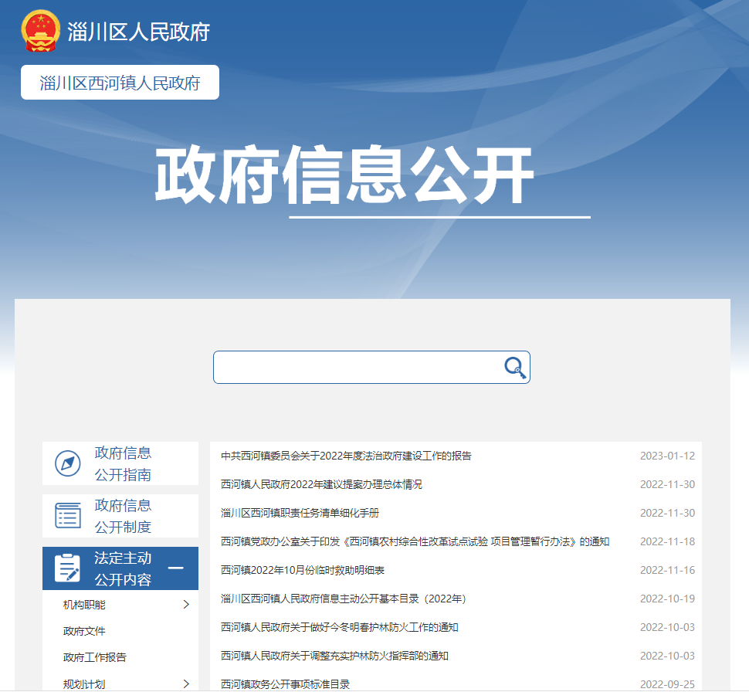
2、依申请公开情况。2022年我镇未收到有关依申请公开内容，未发生因政府信息公开申请而引起的行政复议、行政诉讼情况。
3、政府信息管理情况。严格落实《中华人民共和国政府信息公开条例》《政府信息公开保密审查办法》，确保信息公开发布全面、及时、准确，进一步完善政府信息公开保密审查机制，规范审查程序，落实审查责任。
4、平台建设情况。我镇依照区政府办公室的要求进行政府信息公开目录、公开指南等信息的编制，并及时做好更新工作。我镇政府信息同时通过“新西河”微信公众号发布，对政务服务、民生领域热点问题等相关信息进行公开。

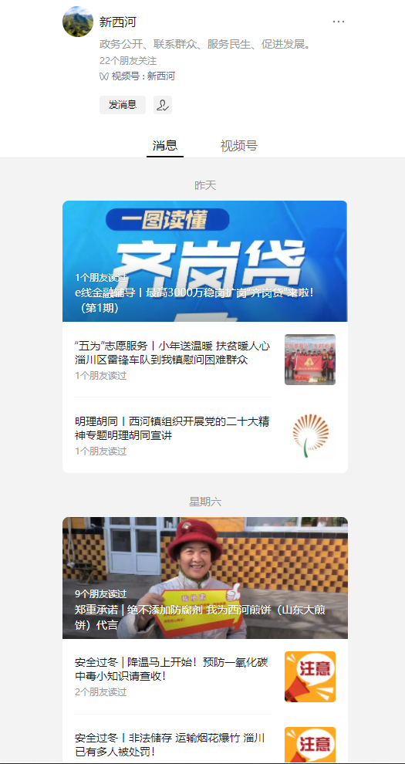
- 监督保障情况。明确政府信息公开工作分管领导和工作机构，落实分工，细化责任，强化政府工作人员信息公开意识，严格按照政府信息公开发布制度和流程，保障政府信息公开工作的顺利推进。
- 二、主动公开政府信息情况
 | 第二十条第（ 一） 项
信息内容 | 本年制发件数 | 本年废止件数 | 现行有效件数
规章 | 0 | 0 | 0
行政规范性文件 | 0 | 0 | 0
第二十条第（ 五） 项
信息内容 | 本年处理决定数量
行政许可 | 0
第二十条第（ 六） 项
信息内容 | 本年处理决定数量
行政处罚 | 0
行政强制 | 0
第二十条第（ 八） 项
信息内容 | 本年收费金额（单位：万元）
行政事业性收费 | 0
三、收到和处理政府信息公开申请情况
（本列数据的勾稽关系为：第一项加第二项之和，等于第三项加第四项之和） |  |  | 申请人情况
 |  |  | 自然人 | 法人或其他组织 |  |  |  |  | 总计
 |  |  | 自然人 | 商业企业 | 科研机构 | 社会公益组织 | 法律服务机构 | 其他 | 总计
一、本年新收政府信息公开申请数量 |  |  | 0 | 0 | 0 | 0 | 0 | 0 | 0
二、上年结转政府信息公开申请数量 |  |  | 0 | 0 | 0 | 0 | 0 | 0 | 0
三、本年度办理结果 | （一）予以公开 |  | 0 | 0 | 0 | 0 | 0 | 0 | 0
三、本年度办理结果 | （二）部分公开（区分处理的，只计这一情形，不计其他情形） |  | 0 | 0 | 0 | 0 | 0 | 0 | 0
三、本年度办理结果 | （三）不予公开 | 1．属于国家秘密 | 0 | 0 | 0 | 0 | 0 | 0 | 0
三、本年度办理结果 | （三）不予公开 | 2．其他法律行政法规禁止公开 | 0 | 0 | 0 | 0 | 0 | 0 | 0
三、本年度办理结果 | （三）不予公开 | 3．危及“三安全一稳定” | 0 | 0 | 0 | 0 | 0 | 0 | 0
三、本年度办理结果 | （三）不予公开 | 4．保护第三方合法权益 | 0 | 0 | 0 | 0 | 0 | 0 | 0
三、本年度办理结果 | （三）不予公开 | 5．属于三类内部事务信息 | 0 | 0 | 0 | 0 | 0 | 0 | 0
三、本年度办理结果 | （三）不予公开 | 6．属于四类过程性信息 | 0 | 0 | 0 | 0 | 0 | 0 | 0
三、本年度办理结果 | （三）不予公开 | 7．属于行政执法案卷 | 0 | 0 | 0 | 0 | 0 | 0 | 0
三、本年度办理结果 | （三）不予公开 | 8．属于行政查询事项 | 0 | 0 | 0 | 0 | 0 | 0 | 0
三、本年度办理结果 | （四）无法提供 | 1．本机关不掌握相关政府信息 | 0 | 0 | 0 | 0 | 0 | 0 | 0
三、本年度办理结果 | （四）无法提供 | 2．没有现成信息需要另行制作 | 0 | 0 | 0 | 0 | 0 | 0 | 0
三、本年度办理结果 | （四）无法提供 | 3．补正后申请内容仍不明确 | 0 | 0 | 0 | 0 | 0 | 0 | 0
三、本年度办理结果 | （五）不予处理 | 1．信访举报投诉类申请 | 0 | 0 | 0 | 0 | 0 | 0 | 0
三、本年度办理结果 | （五）不予处理 | 2．重复申请 | 0 | 0 | 0 | 0 | 0 | 0 | 0
三、本年度办理结果 | （五）不予处理 | 3．要求提供公开出版物 | 0 | 0 | 0 | 0 | 0 | 0 | 0
三、本年度办理结果 | （五）不予处理 | 4．无正当理由大量反复申请 | 0 | 0 | 0 | 0 | 0 | 0 | 0
三、本年度办理结果 | （五）不予处理 | 5．要求行政机关确认或重新出具已获取信息 | 0 | 0 | 0 | 0 | 0 | 0 | 0
 | （六）其他处理 | 1．申请人无正当理由逾期不补正、行政机关不再处理其政府信息公开申请 | 0 | 0 | 0 | 0 | 0 | 0 | 0
 | （六）其他处理 | 2．申请人逾期未按收费通知要求缴纳费用、行政机关不再处理其政府信息公开申请 | 0 | 0 | 0 | 0 | 0 | 0 | 0
 | （六）其他处理 | 3．其他 | 0 | 0 | 0 | 0 | 0 | 0 | 0
 | （七）总计 |  | 0 | 0 | 0 | 0 | 0 | 0 | 0
四、结转下年度继续办理 |  |  | 0 | 0 | 0 | 0 | 0 | 0 | 0
四、因政府信息公开工作被申请行政复议、提起行政诉讼情况
行政复议 |  |  |  |  | 行政诉讼
结果维持 | 结果纠正 | 其他结果 | 尚未审结 | 总计 | 未经复议直接起诉 |  |  |  |  | 复议后起诉
 |  |  |  |  | 结果维持 | 结果纠正 | 其他结果 | 尚未审结 | 总计 | 结果维持 | 结果纠正 | 其他结果 | 尚未审结 | 总计
0 | 0 | 0 | 0 | 0 | 0 | 0 | 0 | 0 | 0 | 0 | 0 | 0 | 0 | 0
五、存在的主要问题及改进情况
（一）存在的主要问题
我镇在推进政务公开的过程中仍旧存在许多问题。一是政务公开作用发挥不充分，公开内容质量还需提高，群众大多是被动接受信息，缺乏和群众的互动性。二是信息发布存在不及时的情况。
（二）问题整改情况
一是加强宣传发动，提高信息公开的实用性。结合群众实际需求，加强政府信息公开工作服务内容、服务功能的宣传，提高群众的知晓度和参与度，以信息公开带动办事公开、带动便民服务。二是扩展公开渠道，提高政务信息内容的丰富性，坚持问政于民、问需于民、问计于民，促使公开内容多样化。
六、其他需要报告的事项
1、收取信息处理费情况。依据《国务院办公厅关于印发〈政府信息公开信息处理费管理办法〉的通知》（国办函〔2020〕109号）和《山东省人民政府办公厅关于做好政府信息公开信息处理费管理工作有关事项的通知》（鲁政办字〔2020〕179号）收取信息处理费。2022年本机关依申请公开政府信息未收取任何费用。
2、落实上级年度政务公开工作要点情况。2022年，根据《中华人民共和国政府信息公开条例》要求和区政府办公室信息公开有关文件要求，我镇加强组织领导，切实压实责任，全力推进政府信息公开工作。
3、人大建议和政协提案办理结果公开情况。2022年西河镇未收到人大、政协建议提案，未有上级建议提案办理任务。
4、政务公开工作创新情况。通过新西河公众号，2022年度累计发布工作动态540期，并积极转载实时热点和国务院新闻发布会重要部署。
5、年报数据统计需要说明的事项。无。

西河镇人民政府
2023年1月17日

